冬菇燜髮菜 加桂花陳酒更香
716
出版時間：2019/03/21

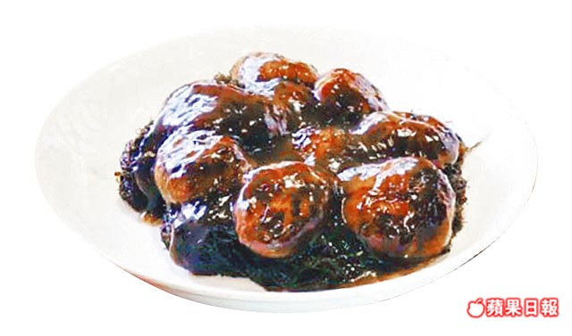冬菇燜髮菜是常見的菜式。
撰文：何嘉茵
資料整理：謝翠玲
常見的冬菇燜髮菜，不論加不加肉類煮都一樣美味。燜冬菇很多人都認為最好取用日本菇，但吳永皓師傅則認為其實中國冬菇味道更好，只要燉夠火候，會由韌性燉成嫩滑的感覺。而在煮冬菇時，很多時都會加酒去提味，吳師傅說酒要最後才加，免太早便揮發香氣，而帶甜身的桂花陳酒是跟冬茹很搭的酒。吳師傅也表示：「這酒帶桂花香，退而求其次是配白蘭地及威士忌，較用紹興酒及米酒佳。」

材料：
髮菜(浸軟去沙)5錢、冬菇(浸軟)8朵、上湯1碗、蠔油1湯匙、生抽半湯匙、桂花酒適量

做法：
步驟1 髮菜放入上湯，加入蠔油及生抽，稍為煮滾便可撈起。
步驟2 把已浸軟的冬菇放入燜好的髮菜湯中，再煮10分鐘。
步驟3 加入適量的桂花酒提味。

香港人的年夜飯，少不了冬菇和髮菜，代表金錢和發財。擅長古法菜的香港私房菜吳師府負責人吳永皓說，這道菜要煮得好，選材反而是最重要，一般人偏好日本冬菇，但他認為，中國冬菇味道更好。「中國冬菇比日本香，但質感較硬，不像日本菇脆，但如果處理得當，燉得夠火候，都可以燉到不硬，有種軟滑的感覺。」
將冬菇及髮菜泡軟去沙，先煮髮菜，放入上湯、蠔油及陳年醬油，煮約5分鐘左右。「將髮菜稍微煮滾便可，因為煮得太久會融化，有人說，真髮菜不會融，假髮菜才會融，其實不是這樣一回事。有時用髮菜煲湯，變軟後，連夾都夾不到。」將煮好的髮菜盛起，剩下的湯可以用來燜冬菇，不要浪費，調味相同，再煮約十分鐘，最後加酒就可上菜。「配冬菇最好的酒是桂花陳酒，是一種中國酒，一支很甜的酒，很有桂花香，退而求其次配白蘭地及威士忌都好，這些都比用紹興酒及白酒更好。」(香港蘋果日報提供)
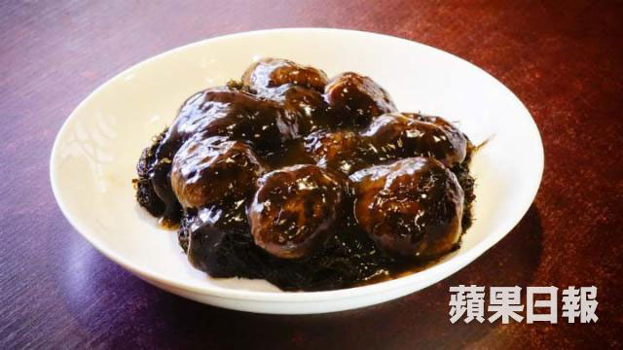髮菜扣冬菇是香港人過年少不了的年菜，代表金錢與發財。香港蘋果日報提供

髮菜扒冬菇材料：
髮菜5錢
冬菇8隻
調味料：上湯1碗
蠔油 1湯匙
陳年醬油 半湯匙

